课程报告

目前已经上了一个月的课，对计算机导论与程序设计已有了初步了解。作为一个初学者，深深的感受到了c语言的复杂及实用。说它复杂，在于它拥有繁琐的代码；说它实用，它可以通过代码帮助我们解决许多问题。

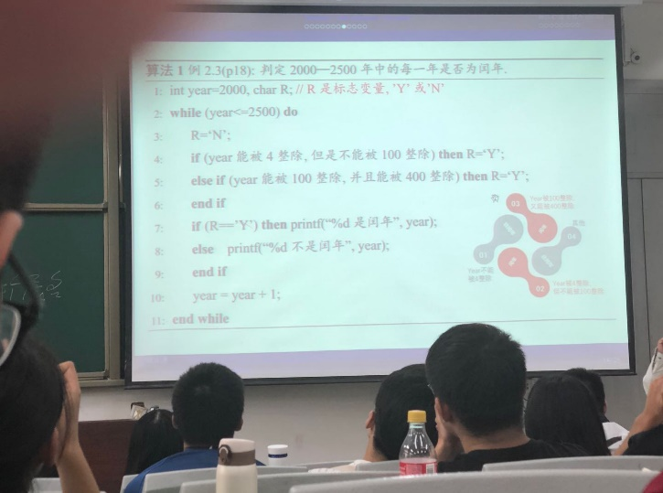C语言是一种计算机程序设计语言。具有高级语言的特点，又具有汇编语言的特点。C语言可作为工作系统设计语言，编写系统应用系统，也可以作为应用系统设计语言，编写不依赖计算机硬件的应用程序。C语言的应用广泛，具有很强的的数据处理能力，它可以快速地帮助我们解决问题，例如：

C语言是许多计算机语言的基础，学好c语言能更好的学习其他高级语言，为以后的学习打基础。

我们对c语言的学习已经开始入门，最最基础的一点，例如#include<stdio.h>,我们知道了这是每一个c语言程序都必不可少的编译预处理指令，而int main（），是定义主函数的代码，同样不可或缺。函数开始，{ }成为了我们所编写的这个函数开始的符号，是整个程序中不起眼却又至关重要的一环。在整个函数的开始，我们要先定义变量，例如int可将变量定义为整数；同时还有浮点型数据，例如float为单精度浮点型，double为双精度浮点型，long double为长双精度型，它们都是用来表示具有小数点的实数的，自然而然他们之间也有区别。对于float，编译系统为每一个float型变量分配4个字节；对于double，为了扩大能表示的数值范围，则是用8个字节存储一个double型数据，可以得到15位有效数据；对于long double，则是分配16个字节。目前，我们常用scanf输入数据，以下是scanf函数中用到的格式字符：

|  |  |
| --- | --- |
| 格式字符 | 说明 |
| d，i | 输入有符号的十进制整数 |
| u | 输入无符号的十进制整数 |
| o | 输入无符号的八进制整数 |
| X，x | 输入无符号的十六进制整数（大小写作用相同） |
| c | 输入单个字符 |
| s | 输入字符串，将字符串送到一个字符数组中，在输入时以非空白字符开始，以第一个空白字符结束，字符串以结束标志’ \0 ‘作为其最后一个字符 |
| f | 输入实数，可以用小数形式或指数形式输入 |
| e,E,g,G | 与f作用相同，e与f，g可以互相替换（大小写作用相同） |
| l | 输入长整型数据（可用%ld，%lo，%lx，%lu）以及double型数据（用%lf或%le） |
| h | 输入短整形数据（可用%hd，%ho，%hx） |
| 域宽 | 指定输入数据所占宽度（列数），域宽应为正整数 |
| * | 本输入项在读入后不赋给相应的变量 |

有了输入函数，自然也有输出函数，我们现在所学主要用printf来输出函数。Printf函数的一般格式为：printf（格式控制，输出表列），

例如：printf（“%d，%c\n”，i，c），此时，对不同类型的数据指定不同的格式声明，而格式声明中最最重要的内容是格式字符。 特别标注：1. 指定数据宽度和小数位数，用%m.nf。

2. 输出的数据向左对齐，用%-m.nf。

本次上机所涉及的函数感觉比较基础，需要注意的点为定义字符用char。

1. 字符输入输出

**问题描述：**

通过键盘输入5个大写字母，输出其对应的小写字母，并在末尾加上“！”。

**输入说明：**

5个大写字母通过键盘输入，字母之间以竖线“|”分隔。

**输出说明：**

输出5个大写字母对应的小写字母，之间无分隔，并在末尾加上‘！’。

**输入样例：**

H|E|L|L|O

**输出样例：**

hello!

#include<stdio.h>

int main()

{

char c1,c2,c3,c4,c5;

scanf("%c|%c|%c|%c|%c",&c1,&c2,&c3,&c4,&c5);

c1+=32;c2+=32;c3+=32;c4+=32;c5+=32;

printf("%c%c%c%c%c!",c1,c2,c3,c4,c5);

return 0;

}

此题为本次上机我觉得令我比较没有思路的题，特此记录。

学习心得：我觉得每一次上机机会都应该被珍惜，这是我们锻炼自己的机会，并且在这个过程中我们可以随时向老师或学长请教，这是在宿舍里面自己单独上机所享受不到的“特权”。我为我第一次上机没有认真对待感到愧疚。通过这次上机，我对c语言基本语句已有了初步掌握，对c语言中除函数外的其他组成成分的必要性有了深刻认识，对c语言函数的基本框架有了掌握。并通过课余时间，初步认知了一种函数格式——用switch语句实现多分支选择结构。

用switch语句实现多分支选择结构

一般形式：

Switch（表达式）

{

Case 常量1：语句1；

Case 常量2：语句2；

…………

Default： 语句n+1

}

可以知道，switch语句的作用是根据表达式的值，使流程跳转到不同的语句。这可以避免我们处理分支较多的数据时使用过多的if语句造成程序冗长而且可读性低，这是我自己课余时间的收获。

最后，希望自己能在未来有更多的收获。

2020年10月17日

余奕承